Úgy kaphatnánk a nyugdíjat, mint a németek: így lehetne önfenntartó és méltányos a magyar nyugdíjrendszer, pluszköltségek nélkül
Teljesítményalapú, egyszerűen követhető modellt dolgozott ki a Corvinus kutatója, német mintára. A gyermekvállalást jobban elismerné, a régi nyugdíjasok nem szakadnának le az frissnyugdíjasoktól, az özvegyi nyugdíj méltányosabbá válna. Mindehhez pedig a kassza nem igényelne több forrást.
Magyarországnak jövő év közepéig jelentenie kell az Európai Bizottságnak arról, hogyan tervezi megreformálni a nyugdíjrendszert a hosszú- és középtávú fenntarthatóság érdekében, és azt 2025 első negyedévének végéig hatályba is kell léptetnie. A Budapesti Corvinus Egyetem közgazdásza, Banyár József ennek megoldására tett javaslatot. Az egyéni pontrendszerre épülő német nyugdíjrendszer javított verzióját a Közgazdasági Szemle szeptemberi számában ismertette.
A magyar nyugdíjrendszer ma lényegében egypilléres, ami egy klasszikus, folyó finanszírozású, állam által szervezett nyugdíjrendszer, amelyben a főszabály, hogy az öregségi nyugdíj a nettó – a nettó átlagkereset növekedésének indexével – valorizált átlagkeresetnek a szolgálati időtől függő, legalább 43 százaléka, az ehhez szükséges időtartam legalább 15 év, amelyet 1988-tól, illetve az az után kezdődő munkavállalástól számítanak, s ami erről a szintről egyenetlenül, évi 1-2 százalék között emeli a nyugdíjat. A magas életpálya-átlagkereseteket csak 2012-től számítják be teljesen, igaz, egy bizonyos szint felett ezt degresszíven teszik. A gyermeknevelés csak a szolgálati időbe számít bele.
„Egy olyan nyugdíjrendszerre dolgoztam ki javaslatot, amely az aktívak számára könnyen megérthetővé, elfogadottá és vitathatatlanná teszi, hogy a mai teljesítmény miképp határozza meg a majdani nyugdíjat. A jelenlegi magyar nyugdíjrendszerben az új nyugdíjak indexálása („valorizálás”) lényegében a nettó bérindexen alapul, a meglévő nyugdíjaké az árindexen. A bérindex viszont általában magasabb, mint a fogyasztói árindex, ezért a régebben nyugdíjba vonultak juttatása egyre inkább elmarad a frissnyugdíjasokétól” – mondta Banyár József, a Corvinus kutatója. Példaképp hozzátette: aki húsz éve ment nyugdíjba Magyarországon úgy, hogy 45 éven át végig átlagbért keresett, annak a nyugdíja ma kevesebb, mint a fele, mint annak, aki idén ment nyugdíjba itthon úgy, hogy 45 éven át végig átlagbért keresett. A német rendszerben ez az összeg ugyanakkora lenne.
A német pontrendszeres nyugdíjrendszert mára már 11 európai ország alkalmazza részben vagy egészben. Ez mindenki számára mindenkor könnyen áttekinthetővé teszi azt, hogy aktuálisan éppen mennyi nyugdíjra számíthat, és a gyermeknevelést is szervesen beszámítja.
A német nyugdíjrendszer nyolc elemét lenne érdemes meghonosítani
A közgazdász szerint a német rendszerből két elemet mindenképp érdemes átvenni. Egyrészt az egyéni számlák bevezetését a mostani megoldás helyett, mert kiszámíthatóbb, és a méltányossági szempontok jobban érvényesíthetők. Ebben a nyugdíj mértéke arányos az összegyűjtött nyugdíjpontokkal. Alapesetben egy évi átlagbér után fizetett járulékért egy pont jár, évente legfeljebb az átlagbér kétszerese vehető figyelembe. Nyugdíjpont „piaci alapon is vásárolható”, de járulékfizetés nélkül is járhat, pl. munkanélküliség, ápolás miatt vagy felsőfokú tanulmányokért, gyermeknevelésért. A nyugdíjpontok értékét évente korrigálják (a fenntarthatósági faktorral módosított) a bruttó bérindexszel, megoldva ezzel a régi és új nyugdíjak azonos indexálását. A tanulmány javaslatot ad az átmeneti időszak számítási módjára is. A magyarországi adaptáláskor egy pont értékét be lehet úgy állítani, hogy az abból számított nyugdíjak összvolumene induláskor ugyanakkora legyen, viszont garantálná, hogy évtizedek múlva is megtartsa értékét a jövőben nyugdíjba vonuló – hasonló relatív teljesítményt felvonultató – majdani fiatalabb nyugdíjasokéhoz képest.
A német rendszer másik átvételre érdemes pontja, hogy a németek a nyugdíjpontokat egy fenntarthatósági faktorral is módosítják – ami a nyugdíjasok és a járulékfizetők aránynak változását tükrözi –, valamint (az alapvetően stabil) járulékkulcs esetleges változásával is. Ezzel az automatikus és önfenntartó kiegyenlítő mechanizmussal a bevételek és a kiadások egyenlősége folyamatosan teljesülhet – változatlan járulékkulcs mellett (de egy esetleges járulékkulcs-változás esetén is).
Banyár József okfejtése szerint további hat elemet nem feltétlenül, de célszerű még átemelni. Ezek közé tartozik, hogy a járulékszerzésnek van felső határa, és a gyermeknevelésért külön pontok járnak – akár egy az egyben a német szabályozást, ahol a gyermek első 3 évében 1-1 nyugdíjpont jár (amit a szülők el is oszthatnak egymás között), majd a 10. évig évi 1/3 pontot, de maximum 3 gyermek után. Tegyük fel, hogy egy háromgyerekes anya első és utolsó munkaéve között 40 év telik el, és gyereknevelés miatt 16 évet kihagyott: ő például ez alapján (majdnem) megkapja a 40 évnek megfelelő átlagnyugdíjat (37-et), míg a mai magyar rendszer 24 év alapján számolná a nyugdíj mértékét. Az is átvételre érdemes, hogy a korhatár férfiakra és nőkre egységes, és hogy a korábbi nyugdíjba vonulás is lehetséges alacsonyabb összeggel (vagyis a korhatár rugalmas). További meghonosítandó jellemvonása a német rendszernek, hogy az önkényes változtatásokat mellőzik (pl. stabilak a járulékkulcsok, nincsenek egyszeri külön juttatások, így a napi politikának nincs ráhatása a rendszerre), és az, hogy működik egy feltőkésített, államilag szervezett nyugdíj részrendszer is, amihez önként lehet csatlakozni, s ahol egyénileg tartják nyilván, gyűjtik és befektetik a nyugdíjcélú megtakarításokat.
Három fő helyen még javítani is lehetne a német nyugdíjrendszeren
Bár a jelenlegi német konstrukciónak nem része, a Corvinus docense három elemmel kibővítené azt a magyar implementáláskor: a várható élettartamhoz kötött korhatár-indexálással, a kötelező nyugdíjmegosztással, valamint a feltőkésített állami részrendszer gazdagításával is.
A bővítés első elemeként a várható élettartam növekedését figyelembe véve a szerző folytatná a 2022-ben befejezett korhatáremelést, a covid miatti – vélhetően átmeneti – csökkenés átfordulása után. Ez néhány év múlva indulhatna újra, kb. évi 1-2 pluszhónap hozzáadásával a korhatárhoz. (A Nők40 szabályt pedig – ami alapján jelenleg a nők 40 évi munkaviszony után már választhatják a nyugdíjat – 43 évre szigorítaná és megfontolná annak kiterjesztését a férfiakra is.)
A német rendszer tökéletesítéseként bevezetné a családi nyugdíjat. Ez a javaslat két részből áll: egyrészt a házasság alatt szerzett nyugdíjjogok automatikusan – tehát nem választhatóan, mint Németországban – megoszlanának (“nyugdíjmegosztás”), másrészt a mai özvegyi járadék helyett a házaspárok nyugdíját eleve kétszemélyes járadékként állapítanák meg, ahol a túlélő házastárs járadéka a közös járadék kb. 65-70%-a (de rögzített érték) lenne. Így az özvegy nyugdíjának a nagysága nem függene attól, hogy melyik fél hal meg előbb, mint jelenleg.
Harmadik új elemként Banyár József a feltőkésített részrendszerben az I. (állami) és a III. (befektetői) pillért szorosabban összefűzné: a tagok adatainak nyilvántartását az I. pillér végezné, míg a III. pillér piaci szolgáltatói végeznék a számlákon lévő pénz befektetését, de „vakszámlákról”, tehát nem tudnák, kinek a pénzét kezelik. Így jelentősen csökkenhetnének a mostani III. pillér költségei. A nyugdíjcélú megtakarításokat pedig (alkalmazva a Nobel-díjas Thaler által javasolt és a nyugdíjak területén is egyre inkább terjedő “nudging” technikát) alapértelmezetté tenné. A két rendszerből kapott nyugdíjat pedig nem párhuzamossá, hanem egymás utáni ellátásként szabályozná, így kiváltaná a mai drága és bonyolult magán-életjáradék intézményét.
„A reform lényegében nem igényelne a jelenleginél több forrást a nyugdíjakba, hiszen az automatikus kiegyenlítő mechanizmus bevezetését úgy is értelmezhetjük, mint a fizetendő nyugdíj össztömeg GDP-arányos befagyasztását. Ráadásul az is része a javaslataimnak, hogy különítsük el a többi tételtől a nyugdíjkasszát, és tegyük azt önfenntartóvá” – hangsúlyozza Banyár József. Hozzátette: „2013 után egyre csökkent a nyugdíjak részaránya a GDP-n belül, az állam tehát takarékoskodott a nyugdíjkasszán. Most tehát van tere egy a mostaninál magasabb nyugdíjindexálásnak, amivel ráadásul elkerülhető a régi és új nyugdíjak jelenleg jellemző szétcsúszása.”
Sajtókapcsolat:
- press@uni-corvinus.hu
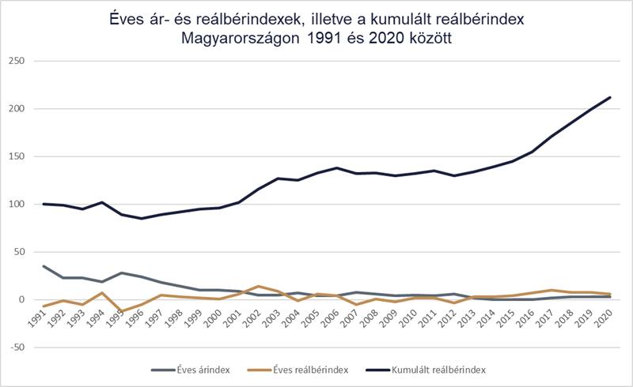 | © Budapesti Corvinus Egyetem
Eredeti tartalom: Budapesti Corvinus Egyetem
Továbbította: Helló Sajtó! Üzleti Sajtószolgálat
Ez a sajtóközlemény a következő linken érhető el:

